ЧЕЛЯБИНСКАЯ ОБЛАСТЬ

АДМИНИСТРАЦИЯ
ЗЛАТОУСТОВСКОГО ГОРОДСКОГО ОКРУГА
ПОСТАНОВЛЕНИЕ

04.06.2025 г. | № | 188-П/АДМ
г. Златоуст
О полномочиях заместителей
Главы Златоустовского городского округа и руководителя Аппарата Администрации Златоустовского городского округа

В целях определения полномочий и порядка работы заместителей Главы Златоустовского городского округа и руководителя Аппарата Администрации Златоустовского городского округа,
ПОСТАНОВЛЯЮ:
1. Распределить направления деятельности, курируемые заместителями Главы Златоустовского городского округа и руководителем Аппарата Администрации Златоустовского городского округа, а также наделить заместителей Главы Златоустовского городского округа и руководителя Аппарата Администрации Златоустовского городского округа полномочиями
в соответствии с приложениями 1 и 2.
2. Утвердить Порядок замещения Главы Златоустовского городского округа и заместителей Главы Златоустовского городского округа на время
их отсутствия в соответствии с приложением 3.
3. Признать утратившими силу следующие правовые акты:
1) постановление Администрации Златоустовского городского округа Челябинской области от 30 марта 2022 г. № 126-П/АДМ «О полномочиях заместителей Главы Златоустовского городского округа и руководителя Аппарата Администрации Златоустовского городского округа»;
2) постановление Администрации Златоустовского городского округа Челябинской области от 02 декабря 2022 г. № 537-П/АДМ «О внесении изменений в постановление Администрации Златоустовского городского округа от 30.03.2022 г. № 126-П/АДМ «О полномочиях заместителей Главы Златоустовского городского округа и руководителя Аппарата Администрации Златоустовского городского округа»;
3) постановление Администрации Златоустовского городского округа Челябинской области от 09 октября 2023 г. № 381-П/АДМ «О внесении изменений в постановление Администрации Златоустовского городского округа от 30.03.2022 г. № 126-П/АДМ «О полномочиях заместителей Главы Златоустовского городского округа и руководителя Аппарата Администрации Златоустовского городского округа»;
4) постановление Администрации Златоустовского городского округа Челябинской области от 30 ноября 2023 г. № 455-П/АДМ «О внесении изменений в постановление Администрации Златоустовского городского округа от 30.03.2022 г. № 126-П/АДМ «О полномочиях заместителей Главы Златоустовского городского округа и руководителя Аппарата Администрации Златоустовского городского округа».
4. Руководителям структурных подразделений и отраслевых органов Администрации Златоустовского городского округа, муниципальных учреждений и муниципальных предприятий Златоустовского городского округа обеспечить ознакомление сотрудников с настоящим постановлением.
5. Пресс-службе Администрации Златоустовского городского округа (Семёнова А.Г.) опубликовать настоящее постановление в газете «Златоустовский рабочий» и разместить на официальном сайте Златоустовского городского округа в сети «Интернет».
6. Организацию выполнения настоящего постановления возложить
на заместителей Главы Златоустовского городского округа в части,
их касающейся.

Глава  Златоустовского городского округа | 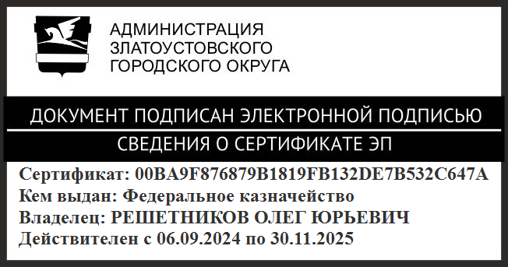 | О.Ю. Решетников

